中国石油天然气股份有限公司华东润滑油厂
地块土壤、地下水污染隐患排查及整改方案

建设单位： 中国石油天然气股份有限公司华东润滑油厂

编制单位： 中国石油天然气股份有限公司华东润滑油厂

二〇二一年三月

建设单位：中国石油天然气股份有限公司华东润滑油厂

法人代表：王伟卫

编制单位：中国石油天然气股份有限公司华东润滑油厂

法人代表：王伟卫

建设单位：中国石油天然气股份有限公司 编制单位：中国石油天然气股份有限公司
华东润滑油厂 华东润滑油厂
电话：18262665731 电话：0512-57486288
传真：\ 传真：0512-57486288
邮编：215433 邮编：215433
地址：太仓市太仓港经济技术开发区 地址：太仓市太仓港经济技术开发区
滨江南路6号 滨江南路6号

目录
1 摘要 1
2 概述 2
2.1 项目背景 2
2.2 排查内容及目的 2
2.3 排查范围 2
2.4 编制依据 3
3 企业概况 5
3.1 企业基本信息 5
3.2 建设项目概况 7
3.3 原辅料及产品情况 8
3.4 生产工艺及产排污环节 11
3.5 涉及的有毒有害物质 16
3.6 污染防治措施 16
4 排查方法 18
4.1 资料搜集 18
4.2 人员访谈 18
4.3 重点场所或者重点设施设备确定 19
4.4 现场排查方法 19
5 土壤污染隐患排查 20
5.1 重点场所、重点设施设备隐患排查 20
5.2 隐患排查台账 38
6 结论和建议 40
6.1 隐患排查结论 40
6.2 隐患整改方案或建议 40
6.3 对土壤和地下水自行监测工作建议 40

1 摘要

中国石油天然气股份有限公司华东润滑油厂成立于2004年03月29日，公司总投资为4.3亿元，注册资本4600万元，公司位于太仓市太仓港经济技术开发区滨江南路6号。公司主要经营范围为调配、销售、储存润滑油；储运润滑油原材料、润滑油及相关产品。现公司生产产能为成品油储运22.6万吨/年、润滑油调合36.3万吨/年和润滑油产品包装35万吨/年。
中国石油天然气股份有限公司华东润滑油厂占地面积10.6万m²， 公司现有员工180人，实行12小时单班制（8:00-20:00），年工作时间251天。
根据关于公布《苏州市土壤环境污染重点监管单位名录》的函（苏环防字〔2019〕23号），中国石油天然气股份有限公司华东润滑油厂已被列入太仓市土壤环境污染重点监管企业。为贯彻《苏州市土壤污染防治工作方案的通知》（苏府[2017]102 号）以及《太仓市土壤污染防治工作方案的通知》（太政发[2017]97 号）的要求，落实企业污染防治的主体责任，太仓市人民政府与中国石油天然气股份有限公司华东润滑油厂在2019年签订了土壤污染防治责任书，根据责任书要求，中国石油天然气股份有限公司华东润滑油厂对本企业用地土壤污染防治承担主体责任，应当及时开展土壤污染隐患排查。重点对生产区以及原材料与废物堆存区、储放区、转运区、污染治理设施等及其运行管理开展排查，制定土壤污染隐患整改方案，落实整改措施，并建立隐患定期排查制度。
中国石油天然气股份有限公司华东润滑油厂在签订责任书后积极开展所在相关工作进行其所在地块土壤、地下水污染隐患排查工作，通过现场踏勘、资料收集、人员访谈，于2021年3月编制了《中国石油天然气股份有限公司华东润滑油厂土壤、地下水污染隐患排查及整改方案》。

2 概述

2.1 项目背景
为了全面落实科学发展观，牢固树立以人为本、安全发展的理念，坚持“安全第一、预防为主、综合治理”的方针,省环保厅督促各企业全面排查治理事故隐患。以此来推动安全生产责任制和责任追究制的落实，完善安全生产规章制度，建立健全隐患排查治理监控的长效机制，实现隐患排查治理的经常化、规范化、制度化，坚决遏制重特大事故，实现所属企业安全生产奠定良好的基础。要充分利用环境监管网络，加强对列入有关企业的日常监管执法，确保企业污染防治设施正常运行，污染物达标排放，严控企业“跑、冒、滴、漏现象和无组织排放，防止污染土壤。
同时为全面贯彻落实《江苏省土壤污染防治工作方案》（苏政发〔2016〕169号）、以及《太仓市土壤污染防治工作方案的通知》（太政发[2017]97 号）等文件精神，切实推进土壤污染防治工作，逐步改善企业土壤环境质量，保障企业人居及周边人居环境安全，促进企业经济绿色发展和土壤资源可持续利用，结合企业土壤污染现状和经济发展特点实际情况，编写了本报告。

2.2 排查内容及目的
按照《工业企业土壤隐患排查和整改指南》等文件的相关要求，并结合企业生产工艺及所用原辅材料等相关资料，对企业展开综合性的污染隐患排查，主要涉及生产区、原材料及固体废物堆存地区、储放区和转运区等重点区域；重点设施包括管线、储罐以及污染处理处置设施等。
同时按照《中国石油天然气股份有限公司华东润滑油厂土壤污染防治责任书》的要求，根据染隐患排查结果，形成相应的整改方案。

2.3 排查范围
本项目调查地块为中国石油天然气股份有限公司华东润滑油厂生产地块，位于太仓市太仓港经济技术开发区滨江南路6号，占地面积 10.6万平方米。本次排查范围见图 2.3-1。



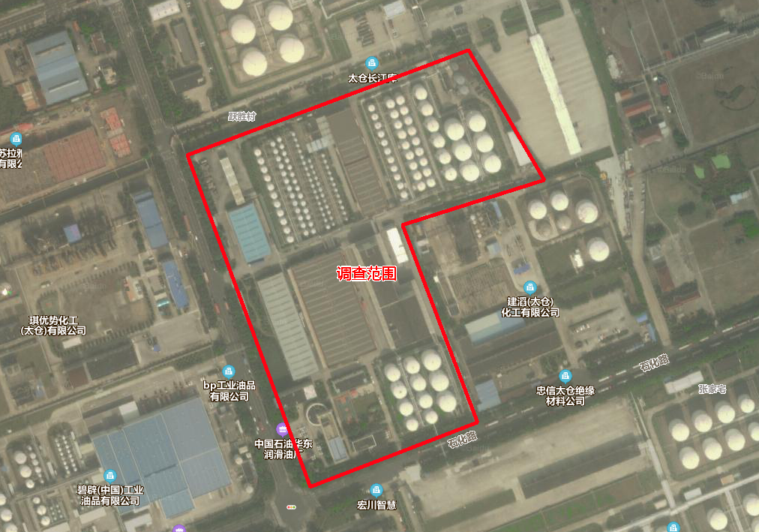

图 2.3-1 排查范围

2.4 编制依据
2.4.1 法律法规
（1）《中华人民共和国环境保护法》（2015 年 1 月 1 日起实施）；
（2）《中华人民共和国土壤污染防治法》（2019 年 1 月 1 日起实施）；
（3）《中华人民共和国环境影响评价法》（2018年12月29日）；；
（4）《中华人民共和国水污染防治法》（2018 年 1月 1 日起实施）；
（5）《中华人民共和国固体废物污染环境防治法》（2020 年 9 月 1 日施行）；
（6）《关于保障工业企业地块再开发利用环境安全的通知》（环发〔2012〕140 号）；
（7）《土壤污染防治行动计划》（国发〔2016〕31 号）；
（8）《污染地块土壤环境管理办法（试行）》（环境保护部令第 42 号）；
（9）《关于规范工业企业地块污染防治工作的通知》(苏环办〔2013〕246 号)；
（10）《工矿用地土壤环境管理办法（试行）》（环境保护部令第 3 号）；
（11）《江苏省政府关于印发江苏省土壤污染防治工作方案的通知》（苏政发〔2016〕 169号）；
（12）《苏州市土壤污染防治工作方案的通知》（苏府[2017]102 号）；
（13）《太仓市土壤污染防治工作方案的通知》（太政发[2017]97 号）；
（14）关于公布《苏州市土壤环境污染重点监管单位名录》的函（苏环防字〔2019〕23号）。
2.4.2 标准及规范
（1）《污染地块术语》（HJ682-2014）；
（2）《建设用地土壤污染状况调查技术导则》（HJ25.1-2019）；
（3）《建设用地土壤污染风险管控和修复监测技术导则》（HJ25.2-2019）；
（4）《建设用地土壤污染风险评估技术导则》（HJ25.3-2019）；
（5）《建设用地土壤修复技术导则》（HJ25.4-2019）；
（6）《关于发布建设用地土壤环境调查评估技术指南的公告》（环境保护部公告 2017 年
第 72 号）；
（7）《工业企业地块环境调查评估与修复工作指南（试行）》（2014 年 11 月）；
（8）《国家危险废物名录》（2021 版）；
（9）《危险化学品名录》（2015版）；
（10）《重点监管单位土壤污染隐患排查指南（试行）》。
2.4.3 项目技术材料
（1）中国石油天然气股份有限公司华东润滑油厂历年来环境影响评价报告；
（2）《中国石油天然气股份有限公司华东润滑油厂清洁生产审核报告》（2017年12月）；
（3）《中国石油天然气股份有限公司华东润滑油厂突发环境事件应急预案》（2020年10月）；
（4）地块人员访谈记录。
（5）中国石油天然气股份有限公司华东润滑油厂提供的其他相关资料。

3 企业概况

3.1 企业基本信息
中国石油天然气股份有限公司华东润滑油厂成立于2004年03月29日，总投资为4.3亿元，注册资本4600万元，位于太仓市太仓港经济技术开发区滨江南路6号，占地面积约10.6万m²。主要产品为成品油储运22.6万吨/年、 润滑油调合36.3万吨/年和润滑油产品包装35万吨/年的生产能力。公司主要分为办公区、生产区、储存区、辅助用房区等功能区域，厂区内主要工程及构筑物为办公楼、生产车间、罐区、危废暂存区、原料仓库等，布局如下图所示。

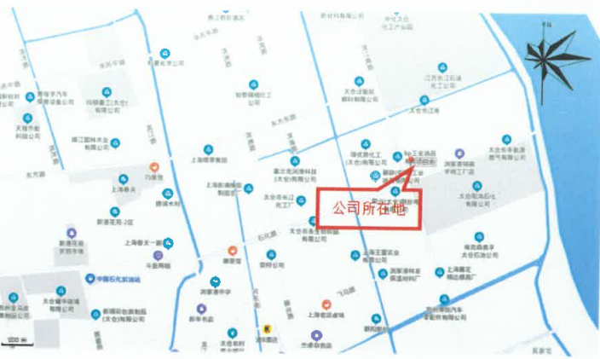

图 3.1-1 项目地理位置图

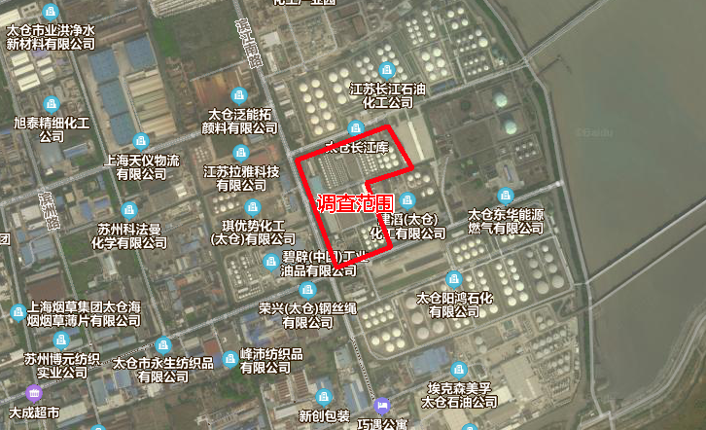

图 3.1-2 项目周边环境概况图
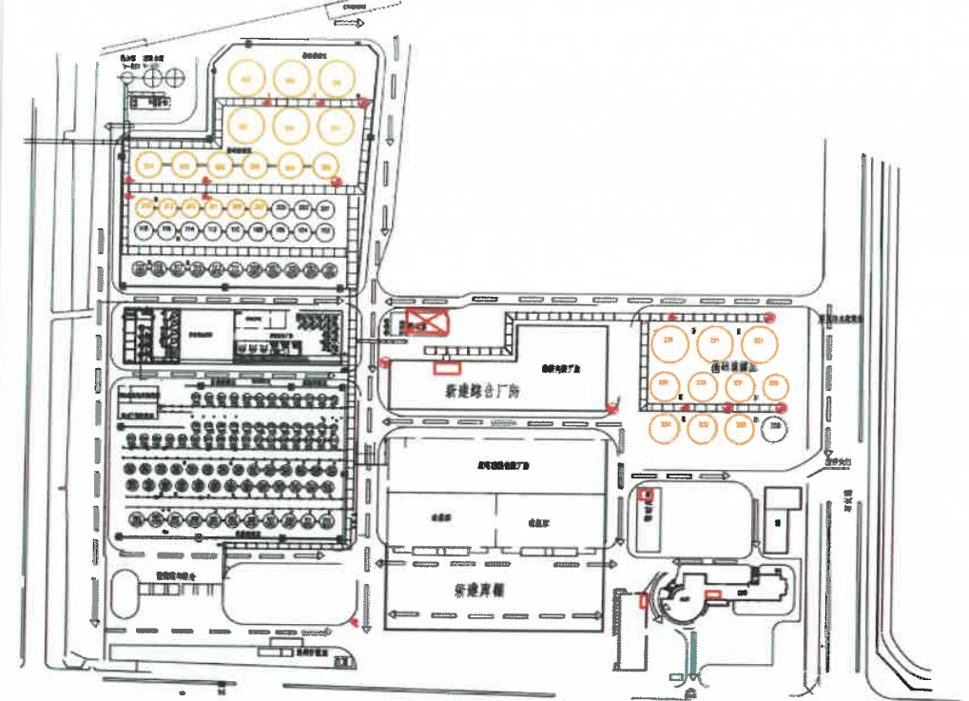

图 3.1-3 厂区平面布置图

3.2 建设项目概况
表3.2-1 各期工程审批与验收
项目名称 | 环评批复情况 | 竣工环境保护验收情况
中国石油华东润滑油厂工程项目 | 苏环建【2003】237号 | 苏环验[2005] 203号
中国石油华东润滑油厂储罐扩建工程项目 | 苏环建[2005] 1430号 | 苏环验[2009] 131号
中国石油天然气股份有限公司华东润滑油厂 三期扩建项目（报告书） | 苏环建【2008】547号 | 苏环验【2010】81号
中国石油天然气股份有限公司华东润滑油厂 年存储内燃机油10.9万吨、其它油品13.5万 吨的配套完善工程项目环境影响修编报告 | 太环建【2013】668号） | 太环建验【2014】195号

3.3 原辅料及产品情况
表 3.3-1 建设项目产品方案
产品名称 | 设计能力(t/a) | 年运行时数(h/a)
成品油 | 22.6 万 | 3012
润滑油调合 | 36.3 万 | 3012
润滑油产品包装 | 35万 | 3012

表3.3-2 厂区主要原辅材料使用情况
基础油
类别 | 数量t/a |  | 最大贮存量(t) | 物料形态 | 贮存方式及位置
一、I类基础油合计 | 115000 |  | -- | 液 | 储罐、罐区
I类基础油HVI 150 | 50000 |  | 7000 | 液 | 储罐、罐区
I类基础油HVI 200 |  |  | 7000 | 液 | 储罐、罐区
I类基础油HVI 400 | 50000 |  | 7000 | 液 | 储罐、罐区
I类基础油HVI 500 |  |  | 7000 | 液 | 储罐、罐区
I类基础油HVIS 150BS | 15000 |  | 7000 | 液 | 储罐、罐区
二、II类基础油合计 | 72000 |  | -- | 液 | 储罐、罐区
II类基础油HVIH 5 | 35000 |  | 7000 | 液 | 储罐、罐区
II类基础油HVIP 6 |  |  | 7000 | 液 | 储罐、罐区
II类基础油HVIH 10 | 15000 |  | 7000 | 液 | 储罐、罐区
II类基础油HVIH 12 |  |  | 7000 | 液 | 储罐、罐区
II类基础油HVIH 150BSM | 22000 |  | 3000  7000 | 液 | 储罐、罐区
II类基础油HVIH 150BSN |  |  | 3000  7000 | 液 | 储罐、罐区
三、III类基础油合计 | 52000 |  | -- | 液 | 储罐、罐区
III类基础油VHVI 4 | 20000 |  | 10000 | 液 | 储罐、罐区
III类基础油VHVI 5 | 2000 |  | 2000 | 液 | 储罐、罐区
III类基础油VHVI 6 | 12000 |  | 7000 | 液 | 储罐、罐区
III类基础油VHVI 8 | 10000 |  | 7000 | 液 | 储罐、罐区
III类基础油VHVI 10 | 8000 |  | 3000 | 液 | 储罐、罐区
四、IV类基础油合计 | 480 |  | -- | 液 | 储罐、罐区
IV类基础油PA0 4 | 150 |  | 25 | 液 | 桶
IV类基础油PA0 6 | 250 |  | 300 | 液 | 桶
IV类基础油PA0 8 | 10 |  | 300 | 液 | 桶
IV类基础油PA0 10 | 60 |  | 10 | 液 | 桶
IV类基础油PA0 50 | 10 |  | 60 | 液 | 桶
五、其它基础油合计 | 10 |  | -- | 液 | 桶
合成酯A 51散装其它 | 5 |  | 5 | 液 | 桶
烷基蔡基础油5号散装其它 | 5 |  | 5 | 液 | 桶
合计 | 239490
添加剂
1 #复合抗泡剂 | 0.3 |  | 0.3 | 液 | 桶
12,14叔胺 | 0.1 |  | 0.1 | 液 | 桶
2#复合抗泡剂 | 25 |  | 25 | 液 | 桶
BP | 0. 1 |  | 0. 1 | 液 | 桶
DL32 | 10 |  | 5 | 液 | 桶
DMA1270D (十四胺) | 0.2 |  | 0.2 | 液 | 桶
E644 | 0.1 |  | 0. 1 | 液 | 桶
H11100 | 1500 |  | 50 | 液 | 桶
H11104 | 5 |  | 5 | 液 | 桶
H1195A | 50 |  | 50 | 液 | 桶
H3339 | 100 |  | 30 | 液 | 桶
H4313 | 3 |  | 3 | 液 | 桶
H521 | 450 |  | 50 | 液 | 桶
H5751 | 50 |  | 50 | 液 | 桶
H5754 | 1350 |  | 50 | 液 | 储罐
H9325G | 20 |  | 20 | 液 | 桶
H1TEC611 | 430 |  | 50 | 液 | 桶
HIVI9230F | 1200 |  | 100 | 液 | 储罐
IR353 | 0.1 |  | 50 | 液 | 桶
IR39 | 0. 1 |  | 50 | 液 | 桶
L57 | 0. 1 |  | 50 | 液 | 桶
L57（N640） | 0. 1 |  | 50 | 液 | 桶
LZ20003K | 650 |  | 50 | 液 | 桶
LZ2U01 | 350 |  | 50 | 液 | 桶
LZ21303A | 250 |  | 50 | 液 | 桶
LZ7075 | 900 |  | 50 | 液 | 桶
LZ7077 | 280 |  | 50 | 液 | 桶
LZ7418A | 350 |  | 50 | 液 | 桶
LZ7749B | 15 |  | 15 | 液 | 桶
LZ8650 | 10 |  | 10 | 液 | 桶
0L0A249SX | 5 |  | 5 | 液 | 桶
0L0A54000 | 80 |  | 50 | 液 | 桶
0L0A59168 | 650 |  | 30 | 液 | 桶
0L0A59211 | 600 |  | 30 | 液 | 桶
0L0A59940 | 50 |  | 30 | 液 | 桶
0S#320512 | 2 |  | 2 | 液 | 桶
P6660 | 50 |  | 30 | 液 | 桶
PARATONE 8065 | 100 |  | 50 | 液 | 桶
PB2400 | 0.5 |  | 50 | 液 | 桶
PV1202 | 1 |  | 1 | 液 | 桶
PV6503 | 0.5 |  | 50 | 液 | 桶
QX3521 | 500 |  | 50 | 液 | 桶
RHY3053 | 200 |  | 100 | 液 | 桶
RHY3061A | 600 |  | 50 | 液 | 桶
RHY3064 | 320 |  | 100 | 液 | 桶
RHY3072 | 5 |  | 5 | 液 | 桶
RHY3150 | 160 |  | 100 | 液 | 桶
RHY3151 | 400 |  | 100 | 液 | 桶
RHY3152 | 250 |  | 100 | 液 | 桶
RHY3153 | 50 |  | 50 | 液 | 桶
RHY3511 | 350 |  | 50 | 液 | 桶
RHY3525 | 300 |  | 50 | 液 | 桶
RHY3533 | 1700 |  | 50 | 液 | 桶
RHY3601 | 90 |  | 50 | 液 | 桶
RHY4026 | 25 |  | 20 | 液 | 桶
RHY4164 | 2 |  | 2 | 液 | 桶
RHY4208A | 450 |  | 50 | 液 | 桶
RHY5019 | 180 |  | 100 | 液 | 桶
RHY5261 | 30 |  | 30 | 液 | 桶
RHY586 | 3 |  | 3 | 液 | 桶
RHY614(沈阳) | 1800 |  | 50 | 液 | 桶
RHY615 | 500 |  | 100 | 液 | 桶
RHY6350 |  | 45 | 30 | 液 | 桶
RHY6350A |  | 7 | 7 | 液 | 桶
RHY6350E |  | 2 | 2 | 液 | 桶
SV203 |  | 5 | 5 | 液 | 桶
T115B |  | 15 | 15 | 液 | 桶
T122 |  | 600 | 100 | 液 | 桶
T-152 |  | 15 | 15 | 液 | 桶
T202 |  | 5 | 5 | 液 | 桶
T-203 |  | 10 | 10 | 液 | 桶
T501 |  | 1 | 1 | 液 | 桶
T551 |  | 1 | 1 | 液 | 桶
T705A |  | 1 | 1 | 液 | 桶
T746 |  | 1 | 1 | 液 | 桶
T803B |  | 20 | 50 | 液 | 桶
T808A |  | 45 | 50 | 液 | 桶
TH3156 |  | 300 | 100 | 液 | 桶
V0-232 |  | 30 | 50 | 液 | 桶
V1-147 |  | 40 | 50 | 液 | 桶
V1-156 |  | 60 | 50 | 液 | 桶
V12-413 |  | 2 | 2 | 液 | 桶
V1-318 |  | 50 | 50 | 液 | 桶
V1-368 |  | 150 | 50 | 液 | 桶
V382 |  | 5 | 5 | 液 | 桶
V8-310 |  | 120 | 50 | 液 | 桶
合计 |  | 37966.2

3.4 生产工艺及产排污环节
（1）主要工艺流程：
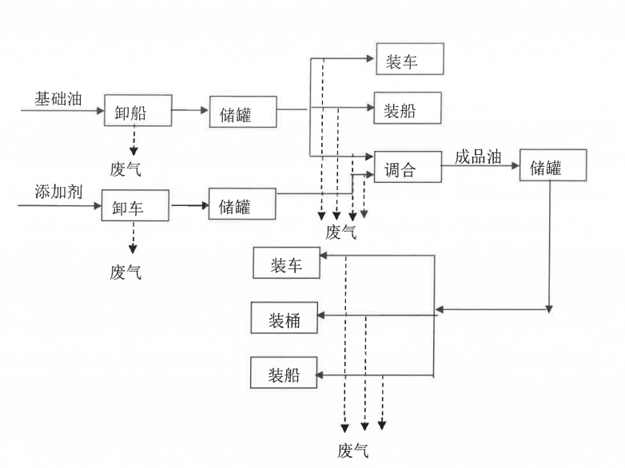
图 3.4-1 主要工艺流程图

工艺说明：
主要进行油品储运和润滑油的调合包装。
基础油卸船（卸车）后通过管线进基础油储罐储存，部分中转运出， 部分用于调合生产。
添加剂由汽车槽车或桶装装运进厂，大量添加剂加热溶化后在加剂槽 （加温箱）中加热，送至添加剂罐中储存，小量添加剂通过抽提设施直接 泵入调合设施。经调合生产出的成品润滑油送至成品油储罐储存，通过槽 车、船或装桶后外运出厂。
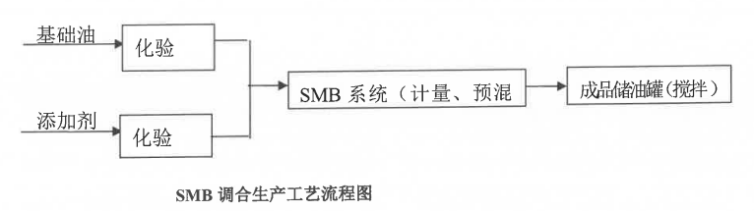
（2）调合工艺流程（SMB）：

图 3.4-2 SMB调合工艺流程图
工艺说明：对20t以上大批量产品釆用SMB调合。调合前各组分经化验分析合格 后，从储罐泵入SMB入口，经质量流量计计量后进入静态混合器预混合，成品送至成品储罐储存。整个过程由计算机自动控制，根据配方的要求随 时调合各组分的进料量。
（3）调合工艺流程（ABB）：
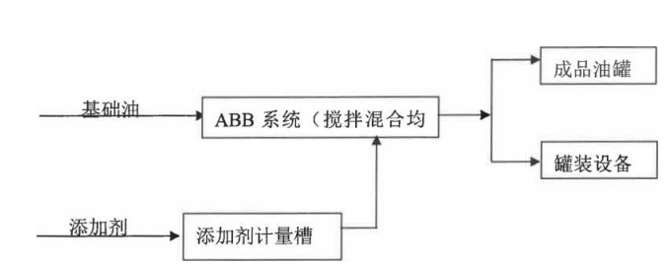

图 3.4-3 ABB调合工艺流程图
工艺说明：对20t以下的小批量产品采用ABB调合，基础油和添加剂分别泵入调 合罐和添加剂计量罐中，其进料量由各罐所带称重传感器计量，添加剂由 计量罐流入调合罐。用量在10〜200kg的添加剂，由自动抽桶设施(DDS) 加入至调合罐，DDS配备有对添加剂计量罐和调合罐的自动清洗管线，清洗 剂为参与配方的基础油。由计算机按预定比例控制进入调合罐内的各组分, 经罐内立式搅拌器充分搅拌混合均匀后，送至成品油储罐或直接灌装成桶。
（4）装卸工艺流程：
①卸船工艺
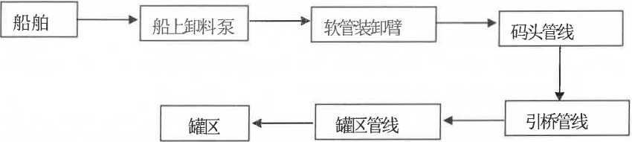

图 3.4-4 卸船工艺流程图

②装船工艺
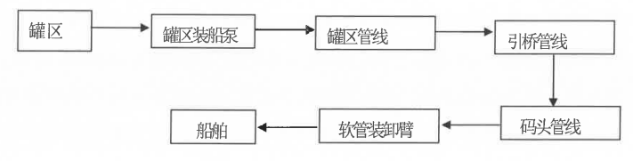

图 3.4-5 装船工艺流程图
③装车/装桶工艺
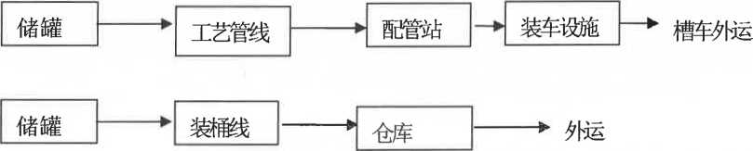

图 3.4-6 装车/装桶工艺流程图

工艺说明：储运油品没有化学反应。装运油品的船只至码头停靠后，通过工艺管 线将油品用泵输送到储罐内中转储存。装船、卸船釆用通球扫线，通球清管时在摩擦力和高速环隙射流的作用下，将管内液体和管壁附着物一起推至储罐，局部管线釆用空气吹扫，扫线废气通过管道输送至后方罐区呼吸口排放。工艺管线全年均采用伴热保温。
污染物产生及排放情况：
废水：
公司废水主要为生活污水、地面冲洗水、初期雨水。
（1）生活污水
生活污水来源为员工办公、生活产生的废水，经化粪池处理后，至污水处理设施，经污水待排池接管进入太仓市港城污水处理有限公司。
（2）地面冲洗水
主要为厂区或装车台的地面冲洗水，经隔油后的生产废水与经化粪池处理后的生活污水一起经污水处理设施，至污水待排池接管进入太仓市港 城污水处理有限公司。
（3）初期雨水
生产区的初期雨水进入初期雨水池，分析不合格的初期雨进入污水系 统。后期雨水、非生产区的雨水经雨水排放设施排入大赦河。
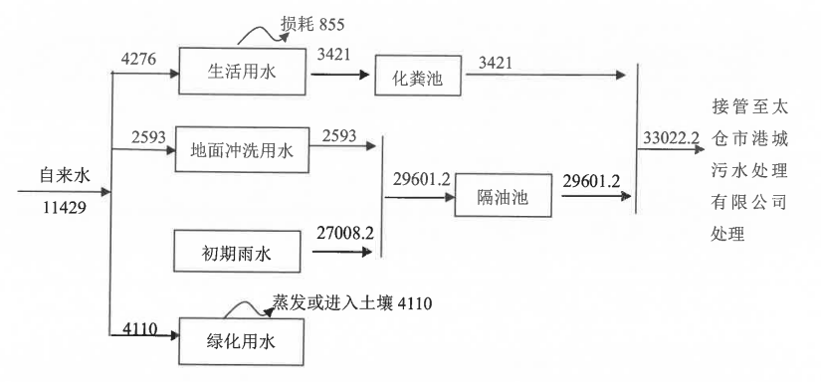
图 3.4-7 水平衡图

废气：
本单位生产、储存的原料（基础油和添加剂）及成品均是丙B类液体, 不属于挥发性有机液体。
无组织废气主要为区呼吸、灌装、机泵、阀门、管件泄露的气体， 产生后无组织排放。
近几年，本单位对调合厂房、加剂间、化验室的无组织排放废气进一步进行收集、治理，现有组织废气收集设施3套，分别通过活性炭吸附等设施后，经各自排气筒达标排放。
固废：
生产过程中产生的固体废物包括废包装容器、废油、废滤袋、废试剂瓶、废油纸板、废活性炭、废机滤、废油泥、废抹布及员工生活垃圾等。其中属于危险废物的废包装容器、废滤袋、废试剂瓶、废活性炭、废油纸板、 废机滤、废油泥、废抹布委托有资质单位处置；废油委托常州市长润石油有限公司处置；厂内员工产生的生活垃圾由当地环卫部门统一处理。所有固体废弃物采取专业收集和处理，可以做到零排放。
生活垃圾：员工办公、生活产生，产生后委托环卫部门清运。
废包装容器、废试剂瓶：本单位各油品及添加剂储存在包装桶中，产生的废包装桶委托吴江市绿怡固废回收处置有限公司处置。
废活性炭、废滤袋等含油的废弃物：废气处理设施产生的废活性炭、含油的废滤袋、废油纸板等委托吴江市绿怡固废回收处置有限公司处置。
废油：储罐清理后会产生废油，报废的不合格油品等，均委托有资质的单位进行处置，如常州市长润石油有限公司公司。
危废暂存于厂区危废仓库（目前3处），危废仓库占地面积为280m², 危废仓库内铺设环氧地坪，设有导流沟及泄露液收集池，收集池大小为3m³, 地块选址能够满足《危险废物贮存污染控制标准（GB18597-2001）》、环保部[2013]36号公告、《关于进一步加强危险废物污染防治工作的实施意 见》（苏环办[2019]327号）等规定要求，做到防漏、防渗、防雨等措施。

3.5 涉及的有毒有害物质
有毒有害物质包括以下物质：
1、列入《中华人民共和国水污染防治法》规定的有毒有害水污染物名录的污染物；
2、列入《中华人民共和国大气污染防治法》规定的有毒有害大气污染物名录的污染物；
3、《中华人民共和国固体废物污染环境防治法》规定的危险废物；
4、国家和地方建设用地土壤污染风险管控标准管控的污染物；
5、列入优先控制化学品名录内的物质；
6.、其他根据国家法律法规有关规定应当纳入有毒有害物质管理的物质。
根据以上要求，中国石油天然气股份有限公司华东润滑油厂涉及的有毒有害物质为基础油、 成品油、添加剂、盐酸、丙酮、甲苯、石油醍、冰乙酸、无水乙醇、异丙 醇、氯苯、硝酸、磷酸、废包装容器、废滤袋、废试剂瓶、废活性炭、废油、废油纸板、废机滤、废油泥、废抹布。

3.6 污染防治措施
本项目涉及到的有毒有害物质中基础油、 成品油、添加剂为原辅料，原料贮存方式主要为罐装，大部分分布在厂区东北侧及西北侧的罐区。罐区内储罐都为接地储罐，且四周设有围堰。罐区四周安装监控摄像头并安装了手持式可燃气体检测器，如发生泄漏可第一时间报警。对土壤和地下水污染可能性较小。盐酸、丙酮、甲苯、石油醍、冰乙酸、无水乙醇、异丙 醇、氯苯、硝酸、磷酸为技术服务中心所用实验药品，技术服务中心设有材料库房，由专人管理，有严格的领取制度，且技术服务中心内实验室地面都为硬化地面。对土壤和地下水污染可能性较小。
本项目生产过程中产生的危废有废包装容器、废滤袋、废试剂瓶、废活性炭、废油、废油纸板、废机滤、废油泥、废抹布，都存于厂区危废仓库中。危废仓库严格按照《危险废物贮存污染控制标准》（GB18597-2001）及其2013年修改单、《危险废物收集、贮存、运输技术规范》（HJ2025-2012）的要求规范建设和维护使用，均有环氧树脂地面、导流沟和收集井，做到了防雨、防风、防晒、防渗漏等措施。在暂存仓库内危险废物分类存放，暂存仓库内外均贴有环保标志牌及物品标签，配备了灭火器等应急资源，内外部均安装了摄像头，已建立危险废物管理台账，对进出的危险废物进行登记。危险废物委托有相应处理资质的公司处理，并安排专门的危险品运输车辆运输。对土壤和地下水污染可能性较小。

4 排查方法

根据《重点监管单位土壤污染隐患排查指南（试行）》，对调查过程和结果进行总结，分析污染源、污染物类型、污染物进入土壤和地下水的途径等，识别该企业土壤污染可能存在的污染物类型及其分布，对企业内重点物质和重点设施及活动进行排查。

4.1 资料搜集
搜集的资料主要包括企业基本信息、企业内各区域及设施信息、迁移途径信息、敏感受体信息、地块已有的环境调查与监测信息等（具体见表4.1-1）。

表4.3-1 应搜集的资料清单
分类 | 信息项目 | 获取来源
企业基本信息 | 企业总平面布置图及面积、重点设施设备分布图、雨污管线分布图。 | 企业
生产信息 | 企业生产工艺流程图。  化学品信息，特别是有毒有害物质生产、使用、转运、储存等情况。  涉及化学品的相关生产设施设备防渗漏、流失、扬散设计和建设信息；  相关管理制度和台账。 | 企业、环保部门。
环境管理信息 | 建设项目环境影响报告书（表）、竣工环保验收报告、环境影响后评价 报告、清洁生产报告、排污许可证、环境审计报告、突发环境事件风险评 估报告、应急预案等。  废气、废水收集、处理及排放，固体废物产生、贮存、利用和处理处 置等情况，包括相关处理、贮存设施设备防渗漏、流失、扬散设计和建设 信息，相关管理制度和台账。  土壤和地下水环境调查监测数据、历史污染记录。 已有的隐患排查及整改台账。 | 企业、环保部门
重点场所、设施设备管理情况 | 重点设施、设备的定期维护情况。  重点设施、设备操作手册以及人员培训情况。  重点场所的警示牌、操作规程的设定情况。 | 企业

4.2 人员访谈
2021年 3月，我公司组织调查人员进行了人员访谈，人员访谈的目的是补充和确认待监测区域及设施的信息，以及核查所搜集资料的有效性。访谈人员可包括企业负责人、熟悉企业生产活动的管理人员和职工、熟悉所在地情况的第三方等。我公司在2021年3月对本项目进行了人员访谈。人员访谈记录详见附件。经人员访谈和现场勘查得知中国石油天然气股份有限公司华东润滑油厂没有发生过土壤、地下水污染事故。

4.3 重点场所或者重点设施设备确定
在对中国石油天然气股份有限公司华东润滑油厂进行了资料调研、现场勘查，人员访谈之后，识别出了以下重点设施及重点区域，具体情况如下：
表 4.3-1 本项目有潜在土壤污染隐患的重点场所或者重点设施设备
序号 | 涉及工业活动 | 重点场所或者重点设施设备
1 | 液体储存 | 1#罐区、2#罐区、3#罐区、添加剂库、吨箱雨棚
2 | 散装液体转运与厂内运输 | 发运广场、装车栈桥
3 | 货物的储存和传输 | 成品仓库、包装厂房
4 | 生产区 | 调合厂房、包装厂房、溶胶室
5 | 其他活动区 | 危废仓库×3、缓冲池、消防水池、污水待排池、技术服务中心、雨水池、热水泵房

4.4 现场排查方法
通过资料收集、人员访谈，确定重点场所和重点设施设备，即可能或易发生有毒有害物质渗漏、流失、扬散的场所和设施设备。在确定重点场所和重点设施设备后进行现场排查。土壤污染隐患取决于土壤污染预防设施设备(硬件)和管理措施(软件)的组合。针对重点场所和重点设施设备，排查土壤污染预防设施设备的配备和运行情况，有关预防土壤污染管理制度建立和执行情况，分析判断是否能有效防止和及时发现有毒有害物质渗漏、流失、扬散，并形成隐患排查台账。
现场排查技术要求如下：
1、重点场所和重点设施设备是否具有基本的防渗漏、流失、扬散的土壤污染预防功能(如具有腐蚀控制及防护的钢制储罐；设施能防止雨水进入，或者能及时有效排出雨水)，以及有关预防土壤污染管理制度建立和执行情况。
2、在发生渗漏、流失、扬散的情况下，是否具有防止污染物进入土壤的设施，包括普通阻隔设施、防滴漏设施(如原料桶采用托盘盛放)，以及防渗阻隔系统等。
3、是否有能有效、及时发现并处理泄漏、渗漏或者土壤污染的设施或者措施。如泄漏检测设施、土壤和地下水环境定期监测、应急措施和应急物资储备等。普通阻隔设施需要更严格的管理措施，防渗阻隔系统需要定期检测防渗性能。

5 土壤污染隐患排查

5.1 重点场所、重点设施设备隐患排查
5.1.1 液体储存区
5.1.1.1 储罐类储存设施
表5.1-1 本项目储罐类设施隐患排查表
组合 | 土壤污染预防设施/功能 | 土壤污染预防措施
一、地下储罐
1 | 单层钢制储罐  阴极保护系统  地下水或者土壤气监测井 | 定期开展阴极保护有效性检查  定期开展地下水或者土壤气监测
2 | 单层耐腐蚀非金属材质储罐  地下水或者土壤气监测井 | 定期开展地下水或者土壤气监测
3 | 双层储罐  泄漏检测设施 | 定期检查泄漏检测设施，确保正常运行
4 | 位于阻隔设施（如水泥池等）内的单层储罐  阻隔设施内加装泄漏检测设施 | 定期检查泄漏检测设施，确保正常运行
二、接地储罐
1 | 单层钢制储罐  阴极保护系统  泄漏检测设施  普通阻隔设施 | 定期开展阴极保护有效性检查  定期检查泄漏检测设施，确保正常运行  日常维护（如及时解决泄漏问题，及时清理  泄漏的污染物，下同）
2 | 单层耐腐蚀非金属材质储罐  泄漏检测设施  普通阻隔设施 | 定期检查泄漏检测设施，确保正常运行  日常维护
3 | 双层储罐  泄漏检测设施 | 定期检查泄漏检测设施，确保正常运行  日常维护
4 | 防渗阻隔系统，且能防止雨水进入，或者及时有效排出雨水  渗漏、流失的液体能得到有效收集  并定期清理 | 定期开展防渗效果检查（如物探检测、注水试验检测等，下同）  定期采用专业设备开展罐体专项检查  日常维护
三、离地储罐
1 | 单层储罐  普通阻隔设施 | 目视检查外壁是否有泄漏迹象  有效应对泄漏事件（包括完善工作程序，定 期开展巡查、检修以预防泄漏事件发生；明确责任人员，开展人员培训；保持充足事故应急物资，确保能及时处理泄漏或者泄漏隐  患；处理受污染的土壤等，下同）
2 | 单层储罐  防滴漏设施 | 定期清空防滴漏设施  目视检查外壁是否有泄漏迹象  有效应对泄漏事件
3 | 双层储罐  泄漏检测设施 | 定期采用专业设备开展罐体专项检查  日常目视检查（如按操作规程或者交班时， 对是否存在泄漏、渗漏等情况进行快速检查，下同）  日常维护
4 | 防渗阻隔系统，且能防止雨水进入，或者及时有效排出雨水  渗漏、流失的液体能得到有效收集  并定期清理 | 定期开展防渗效果检查  日常维护

本项目设有3处罐区，罐区总面积为119250m²，储罐 149 个。本项目基础油、添加剂等主要存放于罐区，其中西偏南侧罐区主要储存添加剂，北侧罐区及东侧罐区主要储存基础油，罐区设有围堰，罐区内设有收集沟可通至事故应急池内。罐区四周安装监控摄像头并安装了手持式可燃气体检测器，如发生泄漏可第一时间报警。对土壤和地下水污染可能性较小。
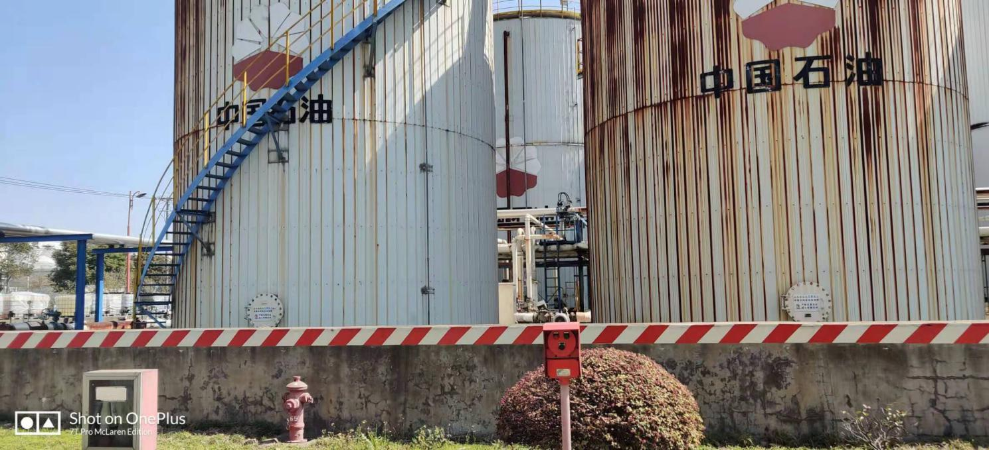
图5.1-1 1#罐区

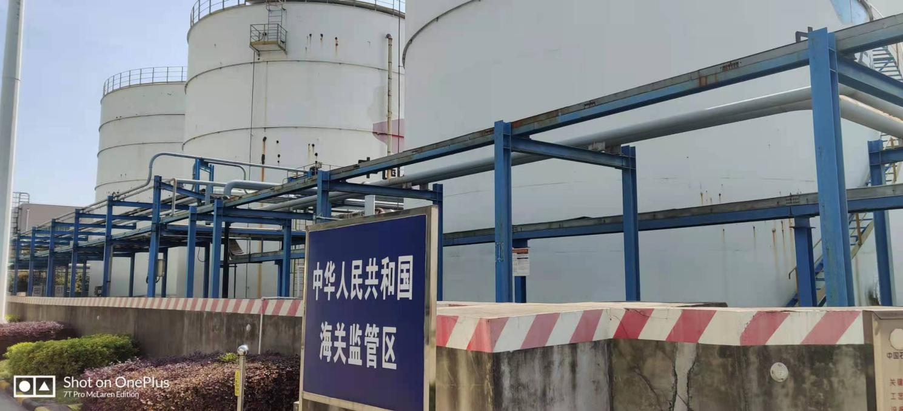
图5.1-2 2#罐区

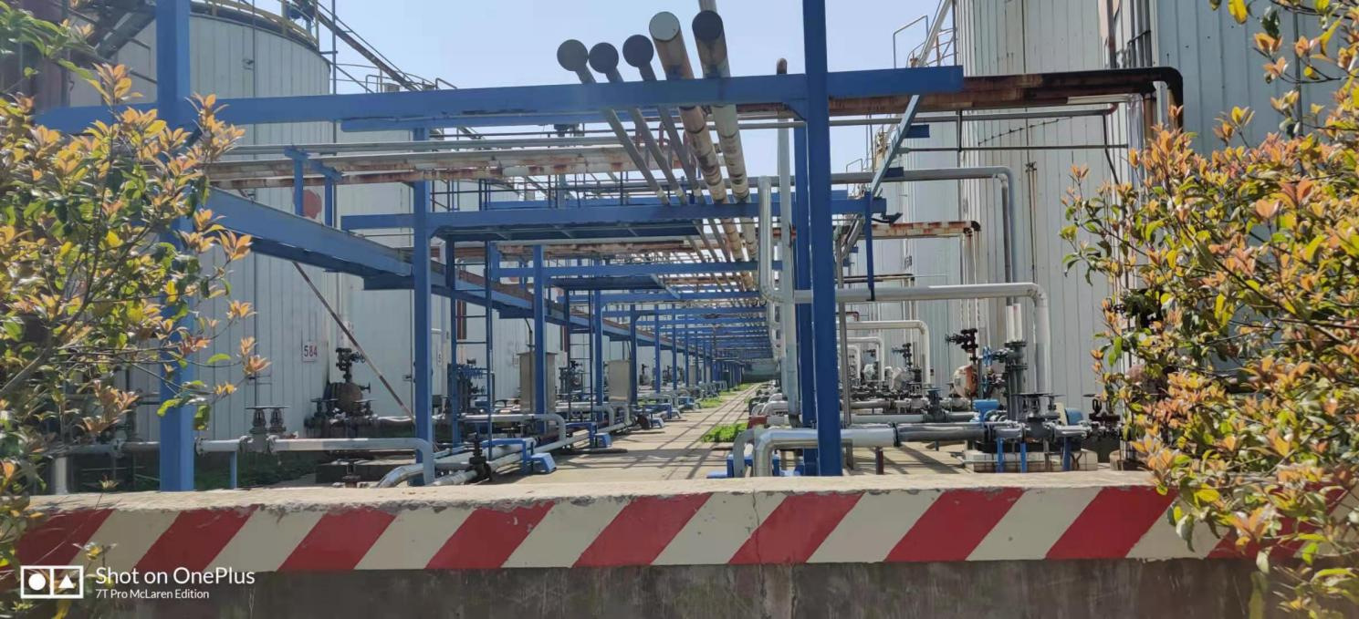
图5.1-3 3#罐区
5.1.1.2 池体类储存设施
表5.1-2 池体类储存设施隐患排查表
组合 | 土壤污染预防设施/功能 | 土壤污染预防措施
一、地下或者半地下储存池
1 | 防渗池体  泄漏检测设施 | 定期检查泄漏检测设施，确保正常运行  日常目视检查  日常维护
2 | 防渗池体 | 定期检查防渗、密封效果  日常目视检查  日常维护
二、离地储存池
1 | 防渗池体  防渗阻隔系统，且能防止雨水进入，或者及时有效排出雨水  渗漏、流失的液体能得到有效收集并定期清理 | 定期开展防渗效果检查  日常维护
本项目池体类储存设施都为地下储存池，设有1座初期雨水池（15m×9m×5m），1座缓冲池（15m×10m×5m），1座废水待排池（15m×3m×5m），3座雨水池，1座污水池以及危废仓库泄露液收集池（3m³）。通过现场访谈可知企业无生产废水产生，生活污水先收集于污水池内，等实验室化验合格后再排入待排池接市政管网，企业同时设置了数据监测，对土壤和地下水污染可能性较小。事故应急池平时为空置用于存贮事故水，通过现场人员访谈可知企业生产过程中未发生事故。初期雨水池用于储存雨水，对土壤和地下水污染可能性较小。
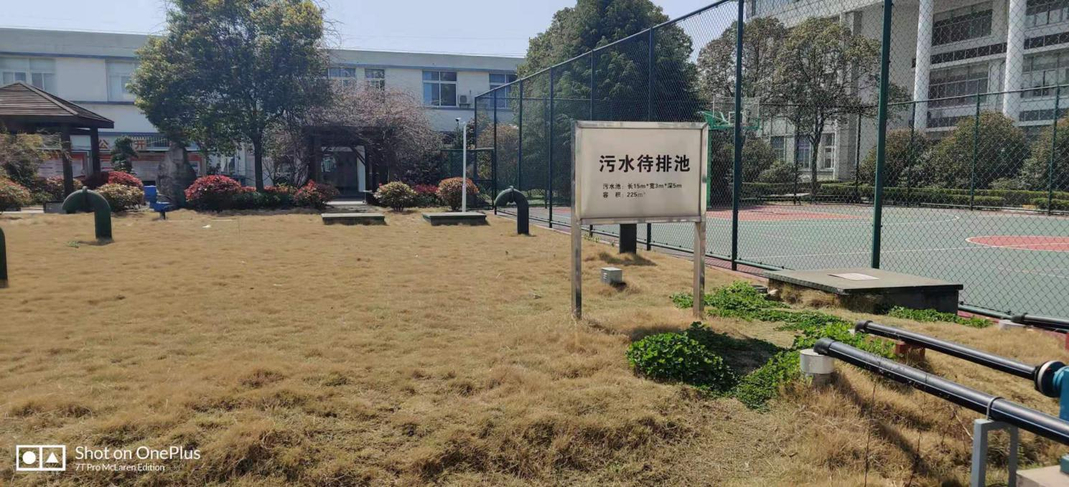

图5.1-4 污水待排池

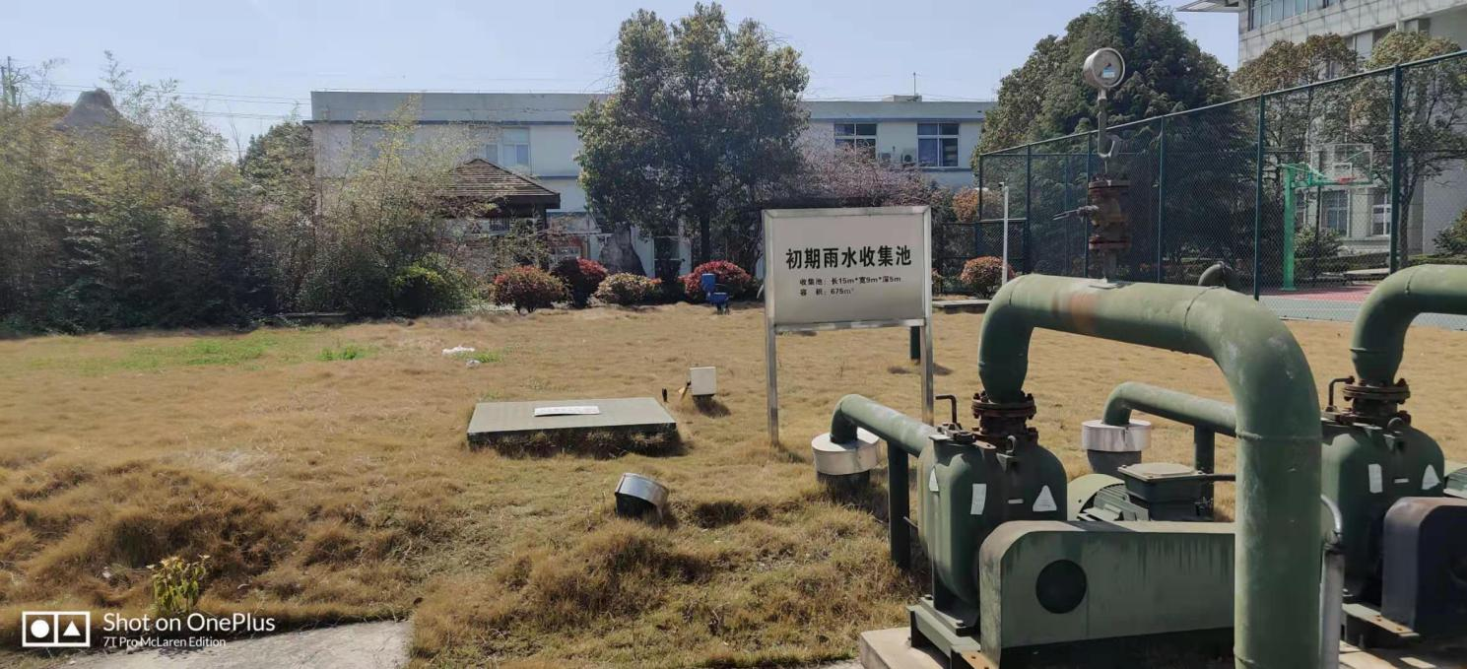
图5.1-5 初期雨水收集池
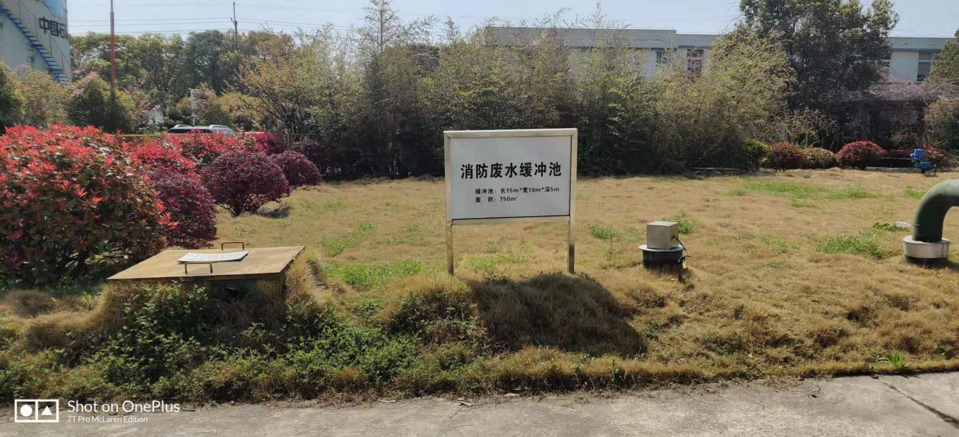

图5.1-6 消防废水缓冲池

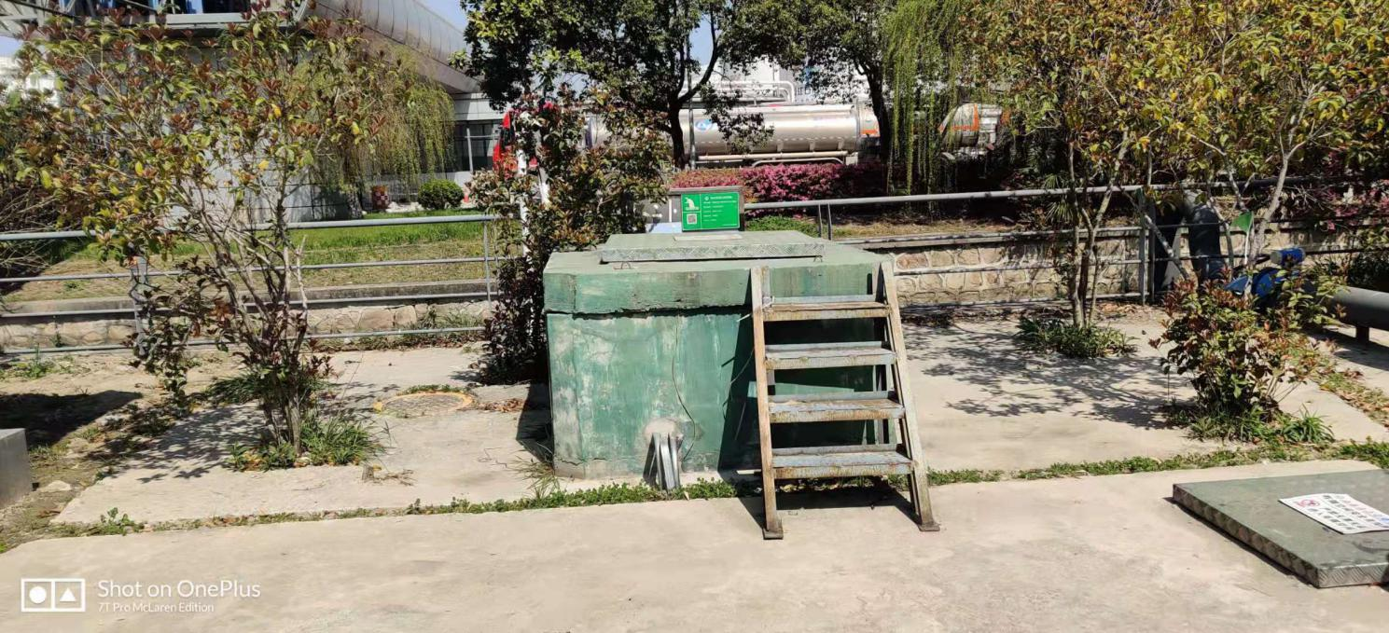

图5.1-7 雨水池
5.1.2 散状液体转运与厂内运输区
5.1.2.1 散装液体物料装卸
表5.1-3 散装液体物料装卸隐患排查表
组合 | 土壤污染预防设施/功能 | 土壤污染预防措施
一、顶部装载
1 | 普通阻隔设施，且能防止雨水进入，或者及时有效排出雨水  出料口放置处底部设置防滴漏设施  溢流保护装置  渗漏、流失的液体能得到有效收集并定期清理 | 定期清空防滴漏设施  日常目视检查  设置清晰的灌注和抽出说明标识牌  有效应对泄漏事件
2 | 防渗阻隔系统，且能防止雨水进入，或者及时有效排出雨水  溢流保护装置  渗漏、流失的液体能得到有效收集并定期清理 | 定期防渗效果检查  设置清晰的灌注和抽出说明标识牌  日常维护
二、底部装卸
1 | 普通阻隔设施，且能防止雨水进入，或者及时有效排出雨水  溢流保护装置  渗漏、流失的液体能得到有效收集并定期清理 | 自动化控制或者由熟练工操作  设置清晰的灌注和抽出说明标识牌，特别注意输送软管与装载车连接处  有效应对泄漏事件
2 | 普通阻隔设施，且能防止雨水进入，或者及时有效排出雨水  正压密闭装卸系统；或者在每个连接点（处）均设置防滴漏设施  溢流保护装置  渗漏、流失的液体能得到有效收集并定期清理 | 定期清空防滴漏设施  日常目视检查  设置清晰的灌注和抽出说明标识牌，特别注意输送软管与装载车连接处  有效应对泄漏事件
3 | 防渗阻隔系统，且能防止雨水进入，或者及时有效排出雨水  溢流保护装置  渗漏、流失的液体能得到有效收集并定期清理 | 定期开展防渗效果检查  设置清晰的灌注和抽出说明标识牌，特别注意输送软管与装载车连接处  日常维护

本项目有部分原料及添加剂为散装液体物料，企业设有专门的装卸平台，平台地面都为硬化地面，其中添加剂卸车台周围设有围堰。现场配备了黄沙等应急设备，槽车装卸时底部会设置地面收集槽，若发生泄露可快速有效的防止泄露液体逸散。
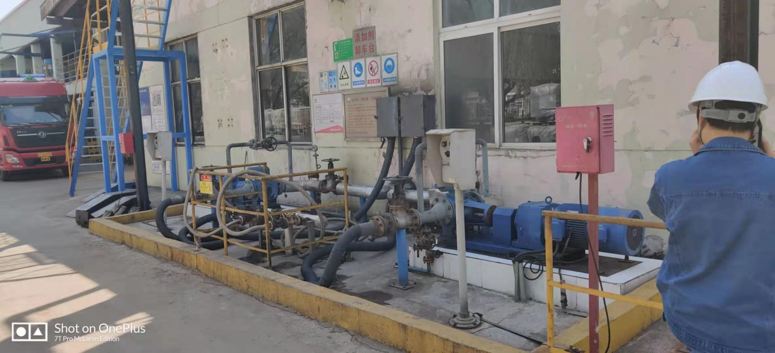

图5.1-8 添加剂卸车台

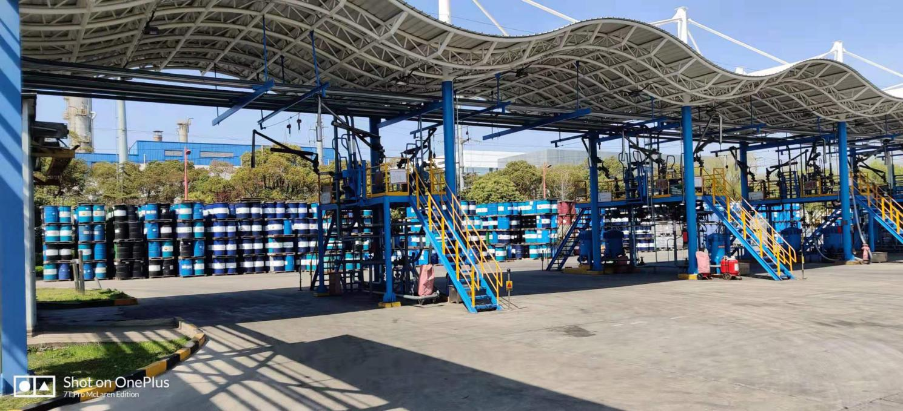

图5.1-9 装车栈桥
5.1.2.2 管道运输
表5.1-4 管道运输隐患排查表
组合 | 土壤污染预防设施/功能 | 土壤污染预防措施
一、地下管道
1 | 单层管道 | 定期检测管道渗漏情况（内检测、外检测及其他专项检测）  根据管道检测结果，制定并落实管道维  护方案
2 | 双层管道  泄漏检测设施 | 定期检查泄漏检测设施，确保正常运行
二、地上管道
1 | 注意管道附件处的渗漏、泄漏 | 定期检测管道渗漏情况  根据管道检测结果，制定并落实管道维护方案  日常目视检查  有效应对泄漏事件
本项目生产车间内部分原料由管道从罐区输送至车间生产线。另外基础油原料由管道从长石化码头输送至厂内罐区。管道内主要风险物质为基础油和添加剂。现场有专人定期检测管道渗漏情况，并会根据管道检测结果，制定并落实管道维护方案。对其有紧急事故处理的管理方案，配备有专业人员和设施。现场排查时未发现污染痕迹，对土壤和地下水污染可能性较小。

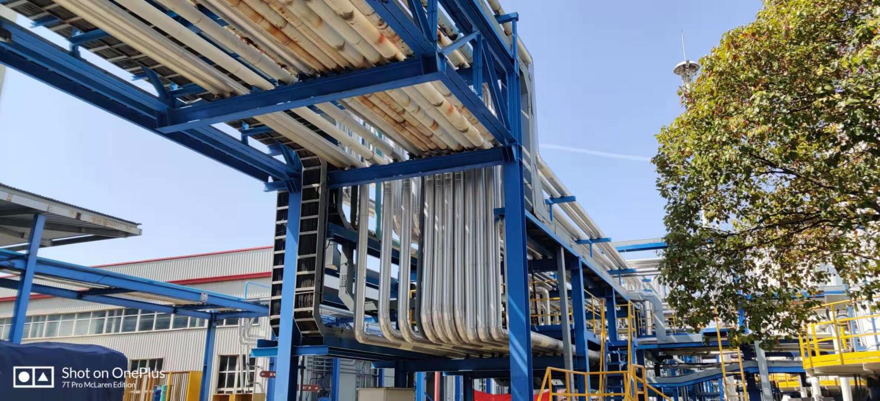

图5.1-10 项目管道运输
5.1.2.3 导淋
本项目无导淋。
5.1.3 货物的储存和运输区
5.1.3.1 散装货物的储存和暂存
表5.1-7 散装货物的储存和暂存隐患排查表
组合 | 土壤污染预防设施/功能 | 土壤污染预防措施
一、干货物（不会渗出液体）的储存
1 | 注意避免雨水冲刷，如有苫盖或者顶棚 | 日常目视检查  日常维护
二、干货物（不会渗出液体）的暂存
1 | 普通阻隔设施 | 日常目视检查  有效应对泄漏事件
三、湿货物（可以渗出有毒有害液体物质）的储存和暂存
1 | 防渗阻隔系统，且能防止雨水进入，或者及时有效排出雨水  防止屋顶或者覆盖物上流下来的雨水冲刷货物 | 定期开展防渗效果检查  日常目视检查  日常维护
2 | 防渗阻隔系统，且能防止雨水进入，或者及时有效排出雨水  渗漏、流失的液体能得到有效收集并定期清理 | 定期开展防渗效果检查  日常目视检查  日常维护

本项目添加剂由槽车输送至厂内，另有部分为吨箱储运。其中吨箱储存区设有雨棚，能有效且能防止雨水进入。现场排查时未发现污染痕迹，对土壤和地下水污染可能性较小。
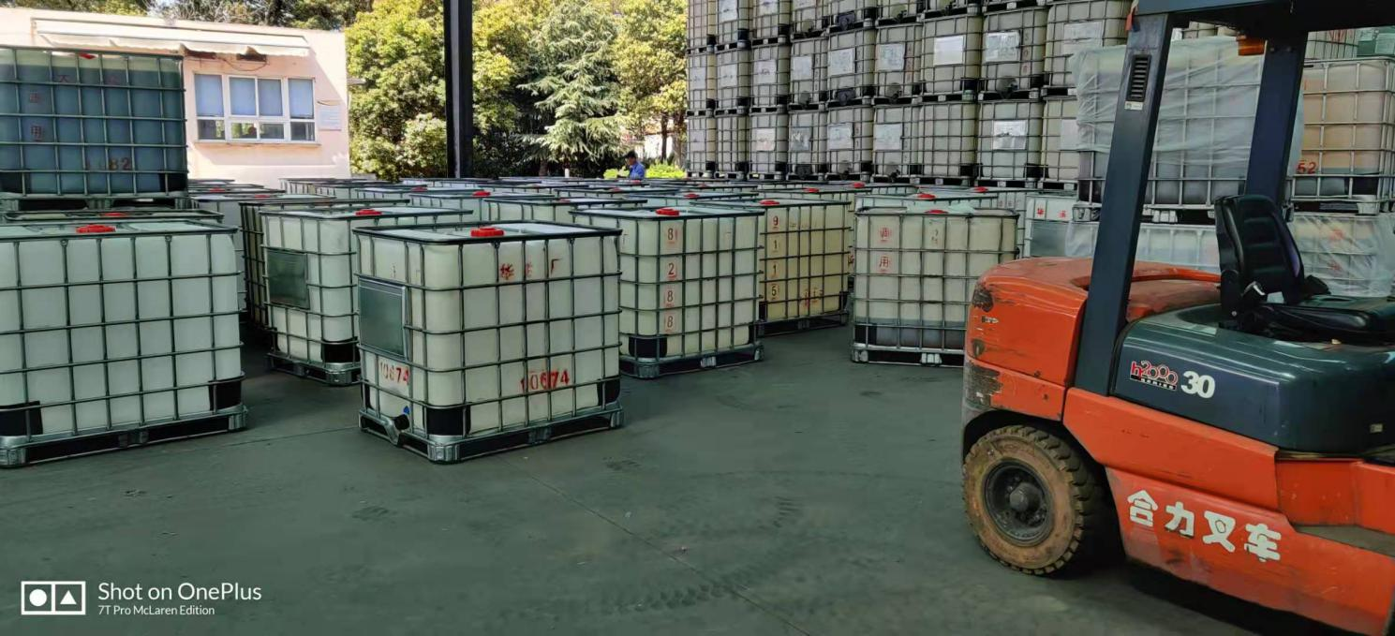

图5.1-11 吨箱雨棚区

5.1.3.2 散装货物密闭式/开放式传输
表5.1-8 散装货物密闭式/开放式传输隐患排查表
组合 | 土壤污染预防设施/功能 | 土壤污染预防措施
一、密闭传输方式
1 | 无需额外防护设施  注意设施设备的连接处 | 制定检修计划  日常目视检查  日常维护
二、开放式传输方式
1 | 普通阻隔设施 | 日常目视检查  有效应对泄漏事件
本项目部分添加剂运输采用槽车运输后管道输送入储罐。槽车、储罐及运输管道都有专人进行日常检查，对其有紧急事故处理的管理方案，配备有专业人员和设施。现场排查时未发现污染痕迹，管道无跑冒滴漏的现象，对土壤和地下水污染可能性较小。
5.1.3.3 包装货物的储存和暂存
表5.1-9 包装货物的储存和暂存隐患排查表
组合 | 土壤污染预防设施/功能 | 土壤污染预防措施
一、包装货物为固态物质
1 | 普通阻隔设施  货物采用合适的包装（适用于相关货物的储存，下同） | 日常目视检查  有效应对泄漏事件
2 | 防渗阻隔系统，且能防止雨水进入，或者及时有效排出雨水 | 定期开展防渗效果检查  日常目视检查  日常维护
二、包装货物为液态或者黏性物质
1 | 普通阻隔设施  货物采用合适的包装 | 日常目视检查  有效应对泄漏事件
2 | 防滴漏设施  货物采用合适的包装 | 定期清空防滴漏设施  目视检查
3 | 防渗阻隔系统，且能防止雨水进入，或者及时有效排出雨水  渗漏、流失的液体能得到有效收集并定期清理 | 定期开展防渗效果检查  日常目视检查  日常维护
本项目成品都为包装货物，企业设有添加剂仓库，仓库地面为环氧地面，添加剂都存于密封桶内并置于砧板上。企业成品仓库内各类成品分类存放且地面设有环氧。运发广场内货物都已打包封装，且广地块面为硬化地面，对土壤和地下水污染可能性较小。
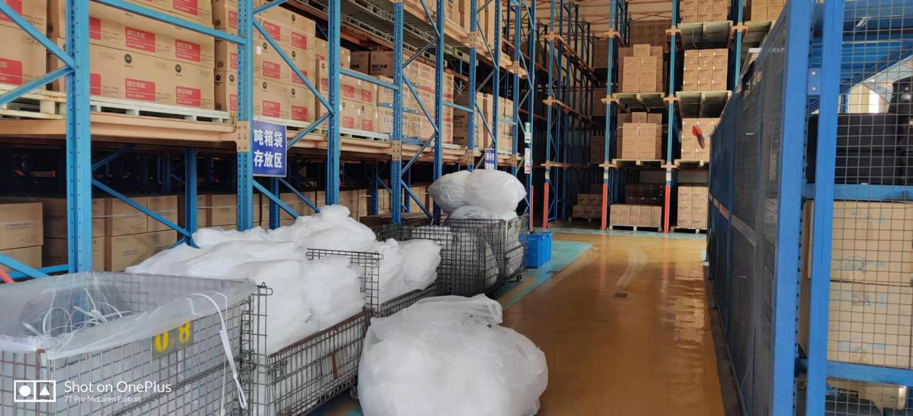

图5.1-12 成品仓库

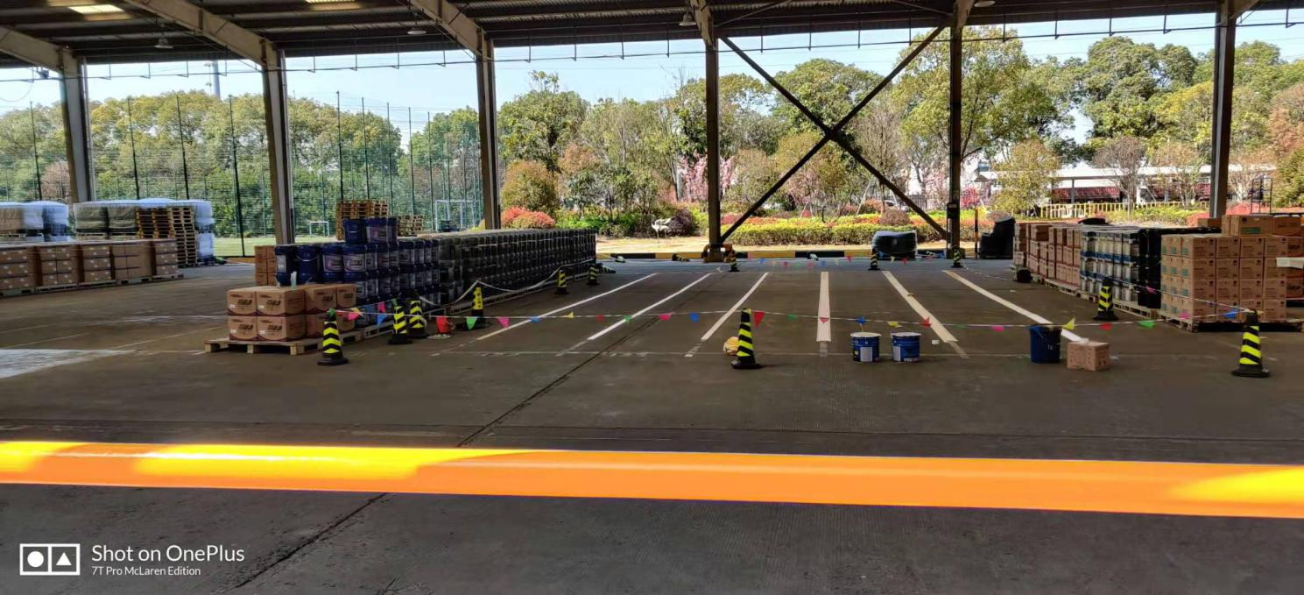

图5.1-13 运发广场

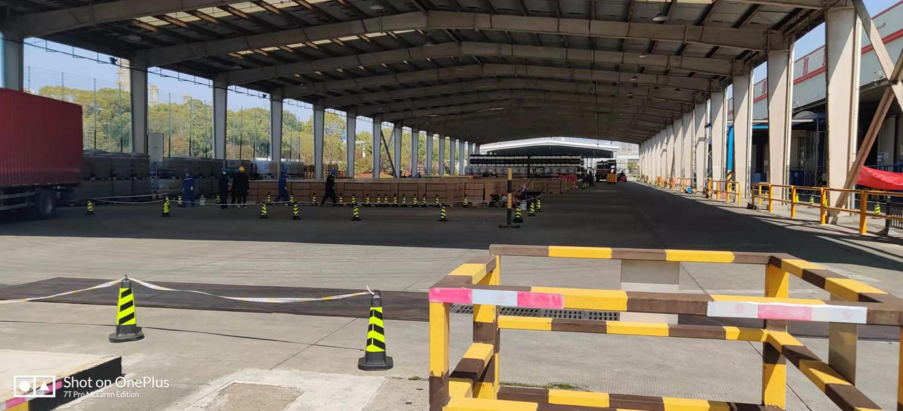

图5.1-14 运发广场

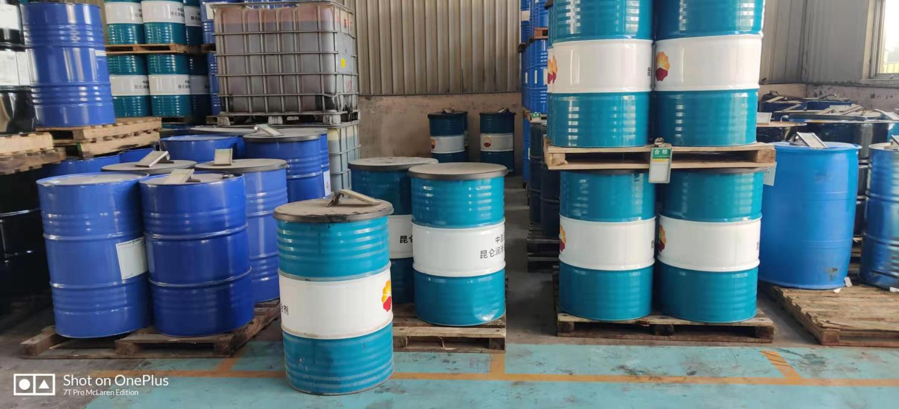

图5.1-15 添加剂仓库
5.1.3.4 开放式装卸（倾倒、填充）
本项目无开放式装卸区。
5.1.4 生产区
表5.1-11 生产区隐患排查表
组合 | 土壤污染预防设施/功能 | 土壤污染预防措施
一、密闭设备
1 | 无需额外防护设施  注意车间内传输泵、易发生故障的零部件、检测样品采集点等位置 | 制定检修计划  对系统做全面检查（比如定期检查系统的密闭性，下同）  日常维护
2 | 普通阻隔设施  注意车间内传输泵、易发生故障的零部件、检测样品采集点等位置 | 制定检修计划  对系统做全面检查  日常维护
3 | 防渗阻隔系统，且能防止雨水进入，或者及时有效排出雨水  渗漏、流失的液体能得到有效收集并定期清理 | 定期开展防渗效果检查  日常维护
二、半开放式设备
1 | 普通阻隔设施  防止雨水进入阻隔设施 | 日常目视检查  有效应对泄漏事件
2 | 在设施设备容易发生泄漏、渗漏的地方设置防滴漏设施  能及时排空防滴漏设施中雨水 | 定期清空防滴漏设施  日常目视检查  日常维护
3 | 防渗阻隔系统，且能防止雨水进入，或者及时有效排出雨水  渗漏、流失的液体能得到有效收集并定期清理 | 定期开展防渗效果检查  日常目视检查  日常维护
三、开放式设备（液体物质）
1 | 防渗阻隔系统，且能防止雨水进入，或者及时有效排出雨水  渗漏、流失的液体能得到有效收集并定期清理 | 定期开展防渗效果检查  日常目视检查  日常维护
四、开放式设备（粘性物质或者固体物质）
1 | 普通阻隔设施  防止雨水进入阻隔设施 | 日常目视检查  有效应对泄漏事件
2 | 防渗阻隔系统，且能防止雨水进入，或者及时有效排出雨水  渗漏、流失的液体能得到有效收集并定期清理 | 定期开展防渗效果检查  日常目视检查  日常维护
本项目主要进行油品储运和润滑油的调合包装，其生产设备都为密闭设备主要为调合罐、运输泵及灌装线。设备都有防渗阻隔系统且有专人定期维护检修，车间地面都设有环氧地坪，对土壤和地下水污染可能性较小。
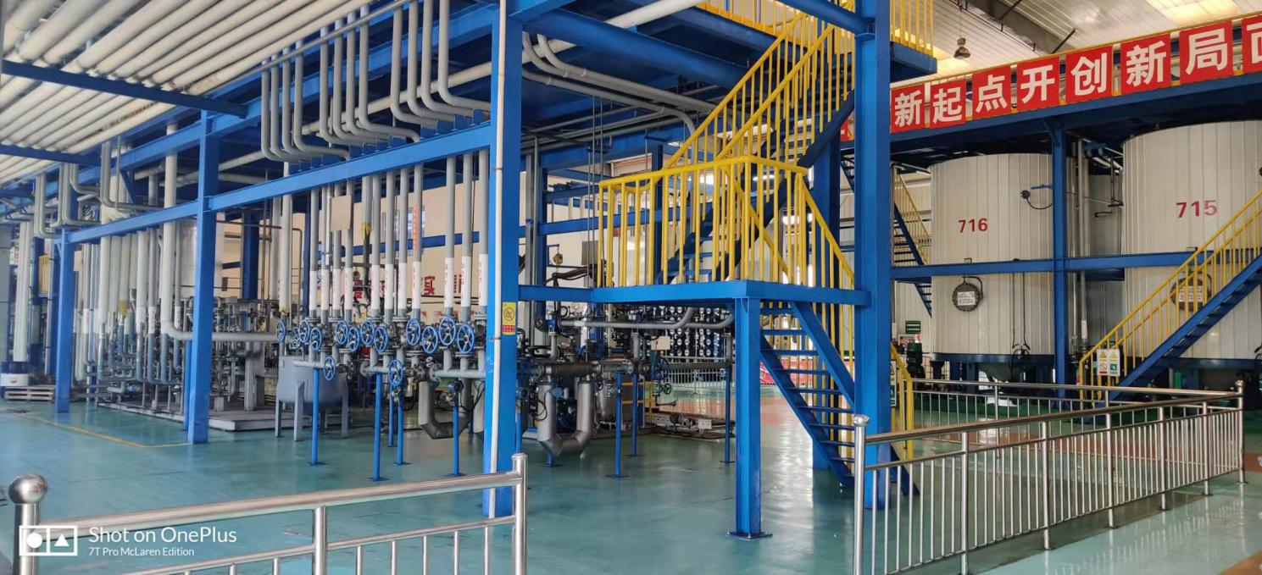

图5.1-16 调合车间

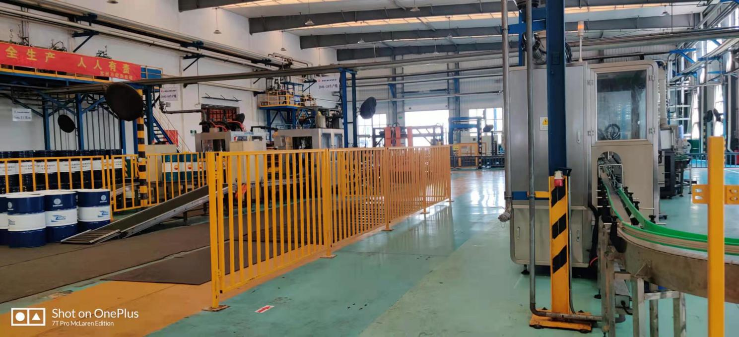

图5.1-17 罐装车间

5.1.5 其他活动区
5.1.5.1 废水排水系统
表5.1-12 废水排水系统隐患排查表
组合 | 土壤污染预防设施/功能 | 土壤污染预防措施
一、已建成的地下废水排水系统
1 | 注意排水沟、污泥收集设施、油水分离设施、设施连接处和有关涵洞、排水口等，防止渗漏 | 定期开展密封、防渗效果检查，或者制定检修计划  日常维护
二、新建地下废水排水系统
1 | 防渗设计和建设  注意排水沟、污泥收集设施、油水分离设施、设施连接处和有关涵洞、排水口等，防止渗漏 | 定期开展防渗效果检查  日常维护
三、地上废水排水系统
1 | 防渗阻隔设施  注意排水沟、污泥收集设施、油水分离设施、 设施连接处和有关涵洞、排水口等，防止渗漏 | 目视检查  日常维护
本项目无生产废水，主要为生活污水及地面冲洗水。企业针对污水设有专门的数据架空并会定期委托实验室进行监测。现场排查时未发现污染痕迹，雨水排口及污水排口设置都符合相应的规范要求。综上所述，其对土壤和地下水污染可能性较小。

图5.1-18 雨水排放口
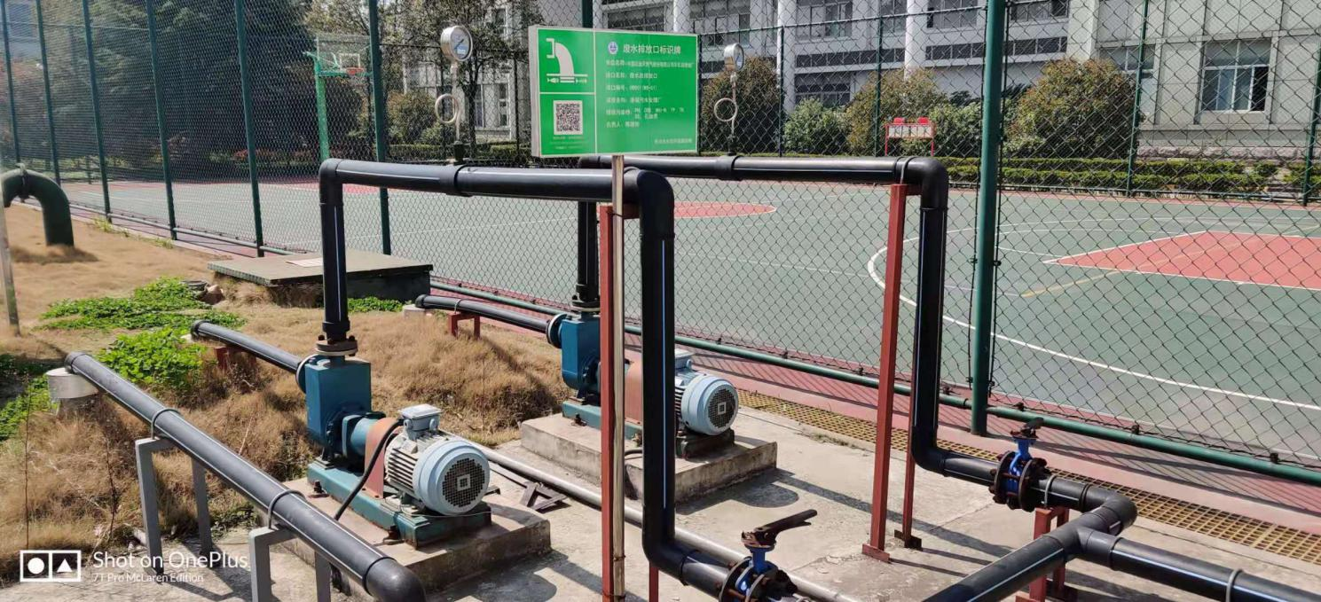

图5.1-19 生活污水排口
5.1.5.2 应急收集设施
表5.1-13 应急收集设施隐患排查表
组合 | 土壤污染预防设施/功能 | 土壤污染预防措施
一、地下储罐型事故应急收集设施
1 | 单层钢制储罐  阴极保护系统  地下水或者土壤气监测井 | 定期开展阴极保护有效性检查  定期开展地下水或者土壤气监测
2 | 单层耐腐蚀非金属材质储罐  地下水或者土壤气监测井 | 定期开展地下水或者土壤气监测
3 | 双层储罐  泄漏检测设施 | 定期检查泄漏检测设施，确保正常运行
4 | 位于阻隔设施（如水泥池等）内的单层储罐  阻隔设施内加装泄漏检测设施 | 定期检查泄漏检测设施，确保正常运行
二、其他类型应急收集设施
1 | 防渗应急设施 | 定期开展防渗效果检查  日常维护
本项目于厂区西侧设有一个回收罐（2000m³），一座缓冲池（750m³）。池体有防渗措施，通过现场人员访谈可知企业生产过程中未发生事故。综上所述，其对土壤和地下水污染可能性较小。现有缓冲池见图5.1-6。

5.1.5.3 一般工业固体废物贮存场和危险废物贮存库
本项目生产过程中产生的固体废物包括废包装容器、废油、废滤袋、废试剂瓶、废油纸板、废活性炭、废机滤、废油泥、废抹布及员工生活垃圾等。其中属于危险废物的废包装容器、废滤袋、废试剂瓶、废活性炭、废油纸板、 废机滤、废油泥、废抹布委托有资质单位处置；废油委托常州市长润石油有限公司处置；厂内员工产生的生活垃圾由当地环卫部门统一处理。所有固体废弃物采取专业收集和处理，可以做到零排放。
危废暂存于厂区危废仓库（目前3处），危废仓库占地面积为280m², 危废仓库内铺设环氧地坪、钢板等防渗措施，设有导流沟及泄露液收集池，收集池大小为3m³。具有完善的耐腐蚀、防泄漏、防二次污染措施。各类危险废物分区放置，危险废暂存场所贴有环保标志牌及物品标签，配备了应急资源，并已建立危险废物管理台账，对进出的危险废物进行登记。危险废物委托有相应处理资质的单位处理，由受委托处置的单位安排专门的危险品运输车辆运输，危废处置方式符合现行法律法规要求，现场排查时未发现污染痕迹，对土壤地下水造成污染的可能性性较小。

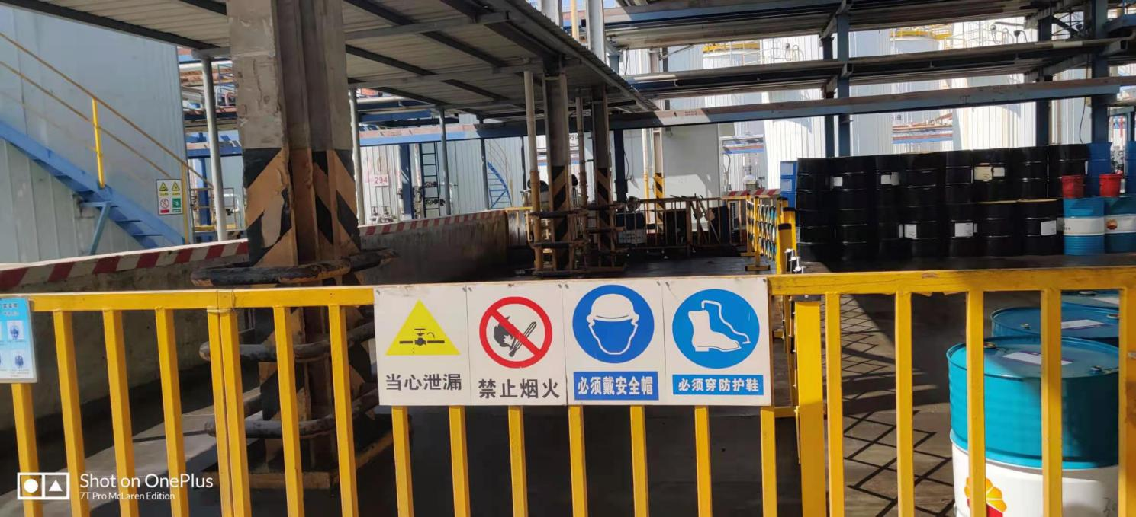

图5.1-20 危废仓库

5.2 隐患排查台账

表5.2-1 土壤隐患排查台账
企业名称 |  |  | 中国石油天然气股份有限公司华东润滑油厂 |  | 所属行业 |  | 化学原料及化学制品制造业
现场排查负责人（签字） |  |  |  |  | 排查时间 |  | 2021.01
序号 | 涉及工艺活动 | 重点场所或者重点设施设备 | 位置信息（如经纬度坐标，或者位置描述等） | 现场图片 | 隐患点 | 整改建议 | 备注
1 | 生产 | 厂区北侧河边露天摆放了油桶 |  | 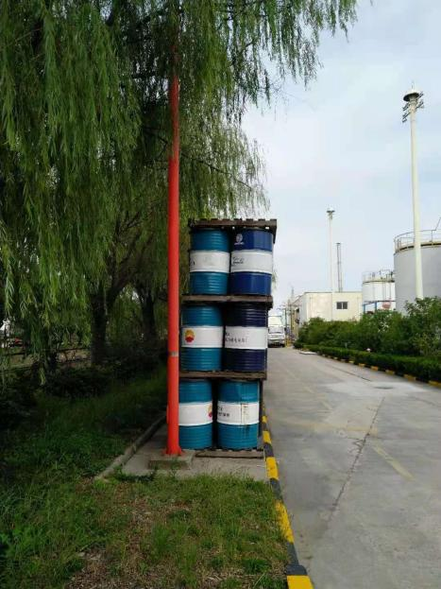 | 随雨水冲刷可能对地下水土壤造成污染 | 将油桶清走 | 已落实，正在整改

6 结论和建议

6.1 隐患排查结论
本次土壤污染隐患排查工作，在严格按照《重点监管单位土壤污染隐患排查指南（试行）》的基础上，结合中国石油天然气股份有限公司华东润滑油厂布置及公司生产的实际情况，对指南明确的重点排查对象进行了细致排查。通过对重点排查对象目视检查得出，该厂区内所涉及的重点排查对象使用现状良好，不存在跑、冒、滴、漏的现场，公司现行人员管理和生产监督管理完善、规范，土壤、地下水污染可能性较低。

6.2 隐患整改方案或建议
企业投产时间较长，部分设施设备可能会存在老化的问题，结合本次隐患排查发现的问题，提出如下整改方案：
（1）现场勘查时发现厂区北侧河边露天摆放了油桶，对土壤地下水有一定的污染隐患，建议企业将其清理；
（2）建立以企业负责人为领导的巡视小组，加强生产监督管理，确保操作人员遵守操作规程。执行巡检制度，定期检查容器、管道、泵及保护控制设备，应定期对厂区内部各生产情况进行巡视，反映事故隐患，及时整改，并做好巡视记录；
（3）按照隐患排查制度，加强隐患排查，每周对特定生产项目、特定区域或特定材料进行专项巡查，如生产车间、危废仓库、原料仓库、储罐区等，识别泄漏、扬撒和溢漏的潜在风险，如发现有泄露，及时消除隐患，并做好检查记录。
（4）牢固树立”安全第一，预防为主、综合治理”的安全生产管理工作方针，严格工艺纪律与劳动纪律，禁止疲劳上岗工作或超负荷工作，严格执行工艺安全操作规程和工艺指标，切实把安全管理工作落到实处。
（5）对己制订的安全操作规程、安全检修规程及安全管理制度应参照相关的法律、法规和有关设计规范、安全监察规程及安全技术规程进行补充完善，增加其权威性、科学性和可操作性。

6.3 对土壤和地下水自行监测工作建议
根据隐患排查结果，中国石油天然气股份有限公司华东润滑油厂涉及到的重点场所或者重点设施设备为储罐区、生产车间，原料仓库、产品仓库、危废仓库等，建议企业每年在进行自行监测工作时，重点关注这些重点区域和设施设备，布点进行土壤、地下水监测。

